Valobras

Materiais construtivos

TERMO DE CARREGAMENTO

Eu, lvo da Cruz Menezes, proprietário/sócio do CNPJ 21.845.732.0001-52, portador do RG. N° 296520513, declaro para os devidos fins a autorização do Motorista <MOTORISTA>, veiculo de placa <PLACA> para o carregamento de cimento na quantidade de <QUANTIDADE> sacos.

# De acordo com o pedido <PEDIDO> informado pelo comercial da Valobras.

Data: <DATA>

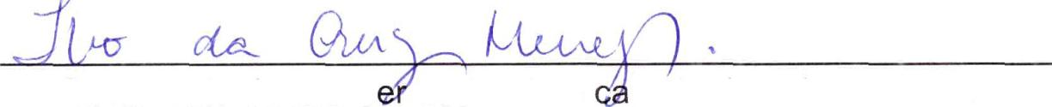

Documento devera s assinado e rimbado pela empresa

# Ass. :

Obs.: Nossas retiras são palatizadas. Se sim, o cliente devera receber nosso modelo de paletes

Importante: A Valobras preza pela saúde e segurança;a de todas as pessoas que circulam por nossa Fabrica. Com isso s6 será permitida a entrada de motoristas e ajudantes

que estejam de mascaras . Não será permitido entrada de vestimenta inadequadas corno resgatas, bermudas e chinelos. Estar em posse de todos os EPIS.

Autorização devera ser encaminhada para o email : [expedicao@valobras.com.br](mailto:expedicao@valobras.com.br)

VALOBRAS INDUSTRIA E COMERCIO DE MATERIAIS DE CONSTRU<;AO LTDA

V Matoins. s/n, BA 524 KM 21, Distrito Industrial. Candeias, BA. Cep. 43. b 1 3-000